РЕГИОНАЛЬНЫЙ ЧЕМПИОНАТ «АБИЛИМПИКС»

Главный эксперт компетенции
Психологии
Ларина Галина Николаевна

КОНКУРСНОЕ ЗАДАНИЕ
по компетенции

«ПСИХОЛОГИЯ»

Курск, 2023г.

- Описание компетенции.
Актуальность компетенции.

Целью проведения конкурса по компетенции «Психология» является выявление талантливых учащихся и студентов, выбравших своей будущей профессией психологию, а также специалистов, на высоком уровне владеющих приёмами и методами работы по данной компетенции. Участие последних в конкурсе позволит выявить профессионально подготовленных психологов, в сфере образования, с целью обеспечения их последующей государственной поддержкой для их дальнейшего личностного и продуктивного профессионального развития.
К участию в конкурсе допускаются индивидуальные участники, получившие или получающие психолого-педагогическое образование и имеющие инвалидность или ограниченные возможности здоровья.
Каждый участник конкурса решает конкурсные задания, требующие владения современными знаниями и научными представлениями о психических процессах, свойствах и состояниях человека и их проявлениях в различных областях человеческой деятельности, о межличностных и социальных взаимодействиях и их изменениях при воздействии социальной среды, владения способами и формами их организации
В данной номинации оценивается уровень профессиональных компетенций каждого участника и его готовность к оперативному выполнению мыследеятельностных задач в режиме творческой конкуренции.
Выполнение участниками конкурсного задания будет оцениваться в соответствии с профессиональным стандартом «Педагог-психолог» (психолог в сфере образования). Профстандарт педагога-психолога определяет трудовые функции практического психолога, работающего в образовательной организации или в организации, осуществляющей образовательную деятельность. Педагог- психолог, выполняя свои трудовые функции, взаимодействует с учителями, обучающимися и их родителями (законными представителями). В своей профессиональной деятельности педагог-психолог должен сочетать изучение личности и поведения ребенка в реальных образовательных условиях с углубленным анализом его индивидуальных особенностей. Его деятельность отвечает решению перспективной задачи психологической службы образования: максимальному содействию развитию каждого обучающегося, и в большей мере предусматривает такие активные формы деятельности специалиста, как психологическую профилактику, психологическое просвещение, психологическую диагностику, психологическое консультирование и психологическую коррекцию.

Профессии, по которым участники смогут трудоустроиться после получения данной компетенции.

Участники после получения образования и овладения компетенциями в профессиональной области «Психология» в соответствии с профессиональным стандартом «Педагог-психолог (психолог в сфере образования)» могут быть трудоустроены на должности «психолог», «педагог-психолог», «психолог образовательной организации» в сферах дошкольного, начального, основного,

среднего общего образования, а так же профессионального среднего и высшего образования и в структурах дополнительного образования.

Ссылка на образовательный и/или профессиональный стандарт (конкретные стандарты).
Студенты
Федеральный государственный образовательный стандарт высшего образования по направлению подготовки
37.03.01 Психология (утверждён Приказом Минобрнауки России от 15 октября 2014 г. № 946)
Федеральный государственный образовательный стандарт среднего профессионального образования по направлению подготовки
Дошкольное образование
(Приказ Министерства образования и науки РФ от 27 октября 2014 г. N 1351)
Федеральный государственный образовательный стандарт среднего профессионального образования по направлению подготовки
Преподавание в начальных классах
(Приказ Министерства образования и науки РФ от 27 октября 2014 г. N 1353)
Федеральный государственный образовательный стандарт среднего профессионального образования по направлению подготовки
44.02.04 Специальное
дошкольное образование (Приказ Министерства образования и науки РФ от 27 октября 2014 г. N 1354)
Федеральный государственный образовательный стандарт среднего профессионального образования по направлению подготовки
44.02.05 Коррекционная педагогика в начальном образовании(Приказ Министерства образования и науки РФ от 27 октября 2014 г. N 1393)
Федеральный государственный образовательный стандарт среднего профессионального образования по направлению подготовки
44.02.03 Педагогика дополнительного образования
(Приказ Министерства образования и науки РФ от 13 августа 2014 г. N 998)

Требования к квалификации.

Психология общения  - уметь применять техники и приемы  эффективного общения;  - использовать приемы саморегуляции  поведения в процессе межличностного общения;  - знать взаимосвязь общения и деятельности;  - цели, функции, виды и уровни общения;  - роли и ролевые  ожидания в общении; | ФГОС ВО  - анализ психологических свойств и состояний, характеристик психических процессов, различных видов  деятельности индивидов и групп;  - предупреждение отклонений в социальном и личностном статусе и развитии, в  функционировании  людей с ограниченными возможностями, а также профессиональных | Профессиональный стандарт «Педагог- психолог (психолог в сфере образования)»  Психолого-педагогическое сопровождение образовательного процесса в образовательных организациях общего, профессионального и  дополнительного образования,  сопровождение основных и дополнительных образовательных программ:  - психолого-  педагогическое и

- виды социальных взаимодействий;  - механизмы взаимопонимания в общении;  - техники и приемы общения, правила слушания, ведения беседы, убеждения;  - этические принципы общения;  - источники, причины, виды и способы разрешения конфликтов | рисков в различных видах деятельности;  - выявление трудностей в обучении, нарушений и отклонений в психическом развитии, риска асоциального поведения, диагностика психических состояний, возникающих в процессе учебной и внеучебной  деятельности;  - распространение информации о роли психологических  факторов в поддержании и сохранении психического и  физического здоровья, в процессах воспитания и образования, трудовой и организационной  деятельности, коммуникации;  - формирование установок, направленных на гармоничное развитие, продуктивное  преодоление жизненных трудностей, толерантности во взаимодействии с окружающим миром  ФГОС СПО  Уметь:  - применять техники и приемы эффективного общения;  - использовать приемы саморегуляции  поведения в процессе межличностного общения;  - владеть способами бесконфликтного общения;  - анализировать  педагогические условия, способствующие возникновению и развитию общения; | методическое сопровождение реализации основных и дополнительных образовательных программ  - психологическая экспертиза (оценка) комфортности и  безопасности образовательной среды образовательных организаций  - психологическое консультирование субъектов образовательного процесса  - коррекционно- развивающая работа с детьми и обучающимися, в том числе работа по восстановлению и реабилитации  - психологическая  диагностика детей и обучающихся  - психологическое просвещение субъектов образовательного процесса  - психопрофилактика (профессиональная деятельность, направленная на сохранение и укрепление психологического  здоровья обучающихся в процессе обучения и воспитания в образовательных организациях)  Оказание психолого- педагогической помощи лицам с ограниченными  возможностями здоровья, испытывающим трудности в освоении основных общеобразовательных программ, развитии и социальной адаптации, в

 | - оценивать риски и принимать решения в нестандартных ситуациях;  - взаимодействовать с родителями.  - применять знания психологии при решении  педагогических задач;  - выявлять индивидуально- типологические и личностные  особенности человека;  - планировать и проводить  педагогически целесообразную работу с родителями;  - проводить  педагогическое наблюдение и диагностику,  интерпретировать полученные результаты.  Знать:  - взаимосвязь общения и деятельности;  - цели, функции, виды и уровни общения;  - роли и ролевые  ожидания в общении;  - виды социальных взаимодействий;  - механизмы взаимопонимания в общении;  - техники и приемы общения, правила слушания, ведения беседы, убеждения;  - этические принципы общения;  - источники, причины, виды и способы разрешения  конфликтов;  - отклонения, нарушения в соматическом, психическом, интеллектуальном, | том числе несовершеннолетним обучающимся.  Профессиональный стандарт "Педагог дополнительного образования детей и взрослых  Трудовые действия  - проводить мероприятия для учащихся с ОВЗ;  - обеспечение взаимодействия с родителями учащихся, осваивающих  дополнительную общеобразовательную программу.  Необходимые умения  - диагностировать  предрасположенность (задатки) детей к освоению выбранного вида искусств или вида спорта;  - устанавливать педагогически целесообразные  взаимоотношения с учащимися, создавать педагогические условия для благоприятного психологического климата, использовать различные средства  педагогической поддержки учащихся;  - организовывать и проводить индивидуальные и групповые встречи (консультации) с родителями.  Необходимые знания:  - основные характеристики, способы педагогической диагностики и развития ценностно-смысловой, эмоционально-волевой, потребностно- мотивационной,

 | речевом, сенсорном развитии человека (ребенка).  - взаимосвязь общения и деятельности;  - цели, функции, виды и уровни общения;  - роли и ролевые  ожидания в общении;  - виды социальных взаимодействий;  - механизмы взаимопонимания в общении;  - выявлять  индивидуальные и типологические особенности обучающихся;  - работать с детьми, имеющими отклонения в развитии, девиантное поведение;  - проводить  педагогическое наблюдение за занимающимися;  - устанавливать педагогически целесообразные  взаимоотношения с  детьми и родителями;  - оценивать риски и принимать решения в нестандартных ситуациях. техники и приемы общения, правила слушания, ведения беседы,  убеждения;  - этические принципы общения;  - источники, причины, виды и способы разрешения  конфликтов;  - понятие нормы и отклонения, нарушения в соматическом, психическом, интеллектуальном, речевом, сенсорном | интеллектуальной, коммуникативной сфер учащихся;  - особенности одаренных детей, учащихся с ОВЗ, специфика инклюзивного подхода в образовании;  - источники, причины, виды и способы разрешения  конфликтов;  - основные принципы и технические приемы создания  информационных материалов.

развитии человека (ребенка);
- особенности работы с детьми с особыми образовательными потребностями,
девиантным поведением;
- групповую динамику;
- понятия, причины, предупреждение и коррекцию школьной и социальной
дезадаптации,
девиантного поведения;
- основы педагогической диагностики обучающихся в классах компенсирующего и коррекционно- развивающего
образования;
- понятие и сущность школьной дезадаптации младшего школьника;
- теоретические основы коррекции отклонений в поведении детей.

- Конкурсное задание.
Краткое описание задания.

Участники демонстрируют профессиональные компетенции в рамках основных видов деятельности психолога: психологическое просвещение, психологическая профилактика, психологическое консультирование, психодиагностика, психокоррекция.

Для студентов – психологическое просвещение, психологическая коррекция.

Структура и подробное описание конкурсного задания.

Наименование категории участника | Наименование модуля | Время  проведения модуля | Полученный результат

Студент | Модуль 1. Психологическое просвещение. | 45 минут | Подготовка статьи для  психологического  блога в социальной  сети с  разработанными  целями.
 | Модуль 2.  Психологическое  консультирование. | 45 минут | Определение списка тем
 | Модуль 3.  Психологическая коррекция. | 50 минут/10 | Мини программа коррекционного  занятия./  Проведение  фрагмента занятия
Общее время выполнения конкурсного задания: 2,5 часа

Последовательность выполнения задания.

Студент

Модуль 1. Психологическое просвещение.

Ознакомиться с предложенной тематикой блога.
Определить целевую аудиторию.
Определить задачи, решаемые целевой аудиторией в рамках данной тематики.
Определить цель поста.
Написать пост-статью, соответствующий тематике блога.
Объём статьи - не более 500 слов.
Содержание статьи должно включать в себя информирование, практическую
помощь, поддержку сообщества и эмоциональный контент.
Статья должна соответствовать параметрам:
Актуальность – использование ифоповода ближайшего времени.
Универсальность – пост должен быть интересен всей целевой аудитории.
Эмоциональный отклик – вызывать у читателя эмоциональный ответ.

Модуль 2. Психологическое консультирование.

Изучить текст исповеди клиента.
В письменной форме определить запрос клиента, его ожидания от консультации,
оценить сильные и слабые стороны клиента.
В ходе анализа исповеди клиента придерживаться следующего алгоритма:
1. Анализ локуса жалобы (объективный, субъективный).
2. Анализ самодиагноза клиента.
3. Анализ психологического запроса клиента.
4. Анализ скрытого содержания и подтекста.
5. Определение обстоятельств, способствующих формированию
психологической проблемы.
6. Определение круга лиц, влияющих на формирование психологической
проблемы.
7. Выдвижение первоначальных гипотез относительно психологических
проблем клиента.
Обосновать своё решение анализом смысловых единиц текста.
Обозначить и обосновать предполагаемые темы консультирования данного
клиента.

Модуль 3. Психологическая коррекция.

Сориентироваться в данных предложенной целевой аудитории.
Определить основные психологические особенности и характерные
психологические проблемы заданного возраста.
Разработать в письменной форме занятие по заданной тематике, включающий в
себя: цель, задачи, организационный момент, ритуал начала занятия, разминку,
основное содержание занятия (1-2 упражнения, техники), рефлексию.
Провести фрагмент занятия с волонтёрами.

Особые указания:
Что можно?
На усмотрение организатора.
Что нельзя?
Не допускается использование во время конкурсных соревнований любых
информационных носителей.

2.4. 30% изменение конкурсного задания.

Студент

Модуль 1. Психологическое просвещение.

Изменения могут касаться только предложенной тематики блога (Самореализация,
Расстройство пищевого поведения, Детско-родительские отношения).

Модуль 2. Психологическое консультирование.

Изменения могут касаться только содержания исповеди клиента.

Модуль 3. Психологическая коррекция.

Изменения могут касаться определения возрастной группы детей.

Критерии оценки выполнения задания.

Студент

Наименование модуля | Задание | Максимальный балл
1.Психологическое просвещение. | Подготовка статьи на тему «Самореализация» для психологического блога в социальной сети с разработанными целями. | 30
2. Психологическое консультирование | Проанализировать исповедь клиента, определить темы дальнейших консультаций. (бабушка о внучке 12 лет): «На перемене моя внучка спорила с одноклассником. Подошедшая учительница узнала, что мальчик разбил новый плейер моей внучки, который она принесла в школу. Мальчик уверял, что это вышло случайно. А внучка потребовал деньги за разбитую вещь или же новый плейер. Она очень старалась вести себя хорошо и учиться и мы с дедушкой подарили его на день рождения  Учительница отчитала внуччку за то, что она принесла в школу дорогую вещь, дала ее однокласснику, а теперь его же и обвиняет. Внучка очень расстроена». | 30
3.Психологическая коррекция. | Разработать фрагмент занятия,  включающий в себя: ритуал начала  занятия, разминка, основное содержание  занятия (1-2 упражнения, техники). Занятие  должно быть ориентировано на  подростковый возраст | 40
ИТОГО |  | 100

Модуль 1. Психологическое просвещение.
Задание | № | Наименование критерия | Максимальные баллы | Объективная оценка (баллы) | Субъективная оценка (баллы)
Подготовить  статью по  предложенн  ой теме для  психологиче  ского блога в социальной сети с разработанными целями | 1. | Соблюдение правил конкурса | 2 | 2
 | 2. | Соблюдение  санитарных норм и | 2 | 2

правил
безопасности при проведении подвижной игры
 | 3. | Соответствие определения цели и задач целевой аудитории. | 4 | 4
 | 4. | Доступность опорных понятий и вопросов целевой  аудитории. | 4 | 4
 | 5. | Использование современных  исследований и  публикаций (не старше 5 лет) | 2 | 2
 | 6. | Соблюдение  структуры и логики построения текста | 3 | 3
 | 7. | Информативность  подготовленного  материала | 3 | 3
 | 8. | Отражение позиции автора | 2 | 2
 | 9. | Наличие примеров | 3 | 3
 | 10. | Стиль и общий тон изложения | 2 | 2
ИТОГО: 30

Модуль 2. Психологическое консультирование.
Задание | № | Наименование критерия | Максимальные баллы | Объективная оценка (баллы) | Субъективная оценка (баллы)
Проанализиров  ать исповедь | 1. | Соблюдение правил  конкурса | 3 | 3
клиента, определить темы
дальнейших
 | 2. | Соблюдение  санитарных норм и правил безопасности | 1 | 1
консультаций.
 |  | Четкость
 | 3. | формулирования запроса клиента | 5 | 5
 | 4. | Аргументированност ь суждений | 4 | 4
 |  | Безоценочное
 | 5. | отношение к клиенту в суждениях | 3 | 3
 | 6. | Соблюдение логики в суждениях | 3 | 3
 |  | Адекватность
 | 7. | предложенных тем  для работы с данным | 4 | 4
 |  | клиентом
 | 8. | Отсутствие прямых и готовых решений при анализе  предложенной ситуации | 3 | 3
 | 9. | Профессионализм | 2 | 2
ИТОГО: 30

Модуль 3. Психологическая коррекция.

Задание | № | Наименование критерия | Максимальные баллы | Объективная  оценка (баллы) | Субъективная  оценка (баллы)
Разработать фрагмент  занятия, включающий в себя: ритуал начала занятия, разминка, основное  содержание занятия (1-2 упражнения, техники).  Занятие должно быть ориентировано на малую группу детей подросткового возраста. | 1. | Соблюдение правил конкурса. | 1 | 1
 | 2. | Соблюдение  санитарных норм и правил безопасности,  соответствующих профессии. | 2 | 2
 | 3. | Соответствие определения цели и задач занятия  возрасту детей | 4 | 4
 | 4. | Соответствие цели, задач, содержания занятия заданию  модуля | 3 | 3
 | 5. | Конкретность и достижимость поставленных цели и  задач занятия | 2 | 2
 | 6. | Соблюдение  структуры и логики занятия | 3 | 3
 | 7. | Доступность для  детей содержания упражнений. | 2 | 2
 | 8. | Знание возрастных особенностей данной группы. | 3 | 3
 | 9. | Знание психологических  проблем характерных для предложенного возраста | 3 | 2
 | 10. | Использование разнообразных  средств и форм работы (более 3) | 3 | 3
 | 11. | Использование приемов  стимулирования инициативности и самостоятельности  детей. | 3 | 3
 | 12. | Полнота реализации поставленных задач. | 3 | 3
 | 13. | Творческий подход к выполнению задания. | 1 |  | 1
 | 14. | Готовность к профессиональной  деятельности | 1 | 1
 | 15. | Выразительность речи, её  эмоциональный окрас | 2 | 2
 | 16. | Проявление эмпатии | 2 | 1
 | 17. | Умение  мобилизировать внимание аудитории, вызвать интерес к  выполнению задания | 2 | 2
ИТОГО: 40

  - Перечень используемого оборудования, инструментов и расходных материалов.

Для всех категорий участников.

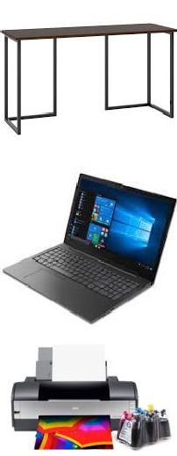
3.1. Школьники, студенты, специалисты

ОБОРУДОВАНИЕ НА 1-ГО УЧАСТНИКА
В данном пункте необходимо указать оборудование, инструменты, ПО, мебель для участников
№ | Наименование | Фото | Технические характеристики | Ед. | Необходим
п/п |  | оборудования | оборудования, инструментов и ссылка на | измерения | ое кол-во
 |  | или | сайт производителя, поставщика
 |  | инструмента,
 |  | или мебели
1. | Стол рабочий  письменный |  | на усмотрение организатора | шт | 1
2. | Ноутбук |  | на усмотрение организатора | шт | 1
3. | Принтер |  | на усмотрение организатора | шт | 1/15
4. | Стул | 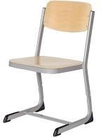 | на усмотрение организатора | шт | 1
5. | Мультимедий ная система (проктор, экран, аудио) | 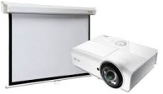 | на усмотрение организатора | шт | 1/15
6. | Лес набор фигурок. Деревья- пазлы/ч. ИзБерезки | 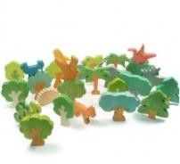 | 6 деревьев — пазлов из 2-х частей: ствол и крона. Дуб, ёлка, пальма, берёза, яблоня и липа + 1 кактус  http://xn 8sbitidxudkr4d.xn--  p1ai/index.php?route=product/produc | шт | 1/15
 |  |  | t&product_id=617
7. | Добрый кот перчаточная кукла. “Весна” |  | https://vesna.toys/catalog/kukol-nyy- teatr/kt_dobryy_kot/ | шт | 1/15

8. | Мальчик поэт перчаточная кукла.“Весна” |  | https://vesna.toys/catalog/kukol-nyy- teatr/kt_malchik_poet/ | шт | 1/15
9. | Мачеха перчаточная кукла. “Весна” | 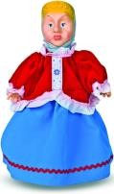 | https://vesna.toys/catalog/kukol-nyy- teatr/kt_machekha/ | шт | 1/15
10 | Девочка с голубыми волосами перчаточная кукла. “Весна” | 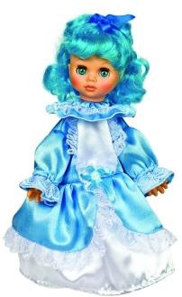 | https://vesna.toys/catalog/kukol-nyy- teatr/kt_devochka_s_golubymi_volosa mi/ | шт | 1/15
11 | Набор  «Животные леса Весна» | 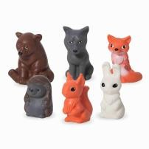 | https://vesna.toys/catalog/igrushki-iz- pvh/kukly-raznye_9/nabor-zhivotnye- lesa-vesna/ | шт | 1/15
12 | Набор  «Животные Арктики и Антарктики» “Весна” | 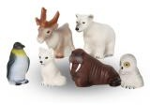 | https://vesna.toys/catalog/igrushki  -iz-pvh/kukly-raznye_9/nabor- zhivotnye-arktiki-i-antarktiki-vesna/ | шт | 1/15
13 | Набор  «Домашние животные Весна» | 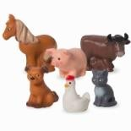 | https://vesna.toys/catalog/igrushki-iz- pvh/kukly-raznye_9/nabor-domashnie- zhivotnye-vesna/ | шт | 1/15
14 | Развивающая игра "Ассоциации природа" из  дерева | 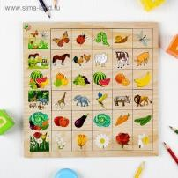 | https://www.sima- land.ru/2760652/razvivayuschaya-igra- associacii-priroda-iz-dereva/ | шт | 1/15
15 | Мемо "Формы и цвета" | 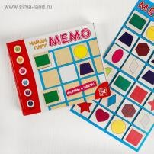 | https://www.sima- land.ru/4592400/memo-formy-i- cveta/ | шт | 1/15

16 | Игра для тренировки памяти "Мемо.  Домики" размер окошек: 4 ×  4,5 см | 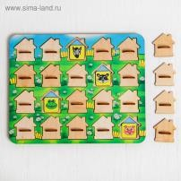 | https://www.sima- land.ru/3308665/igra-dlya-trenirovki- pamyati-memo-domiki-razmer- okoshek-4-4-5-cm/ | шт | 1/15
17 | Семейка куколок Вальда "Семья 4 человека", Вальда, | 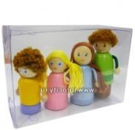 | https://www.igrocity.ru/gift.php?kod_ groop=people&kod=162371 | шт | 1/15
18 | Россия - Родина моя. Природа России.  Демонстраци онные картинки,  беседы, раздат. карточки, закладки. |  | 10 демонстрационных картинок А4.  12 раздаточных карточек (65х84 мм.)  2 закладки.  https://www.labirint.ru/books/538418  / | шт | 1/15
19 | Крюгер К. Комплект метафорическ их ассоциативны х карт "Я и все-все-все" (50 карт +  брошюра) | 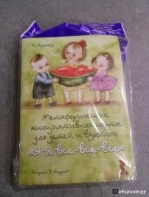 | https://nikbook.ru/product/kryuger-k- metaforicheskie-assotsiativnye-karty- dlya-detey-i-vzroslykh-ya-i-vse-vse-vse- 50-kart--broshyura/ | шт | 1/15
20 | Васильева И. Волшебный сундучок. 4 набора карточек + Книга сказочных игр | 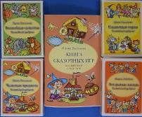 | https://nikbook.ru/product/vasileva-i- volshebnyy-sunduchok-4-nabora- kartochek--kniga-skazochnykh-igr/ | шт | 1/15

21 | Крюгер К. Метафоричес кие ассоциативны е карты  «Эмоции в моей жизни» | 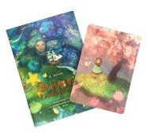 | https://nikbook.ru/product/kryuger-k- metaforicheskie-assotsiativnye-karty- emotsii-v-moey-zhizni/ | шт | 1/15
22 | Набор из 12 тактильных лотошек + тактильный планшет с  фактурами на 12 гнезд, Лес Геркулес | 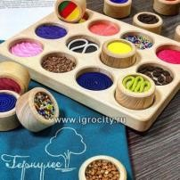 | https://www.igrocity.ru/gift.php?kod_ groop=taktilnie&kod=167856 | шт | 1/15
23 | Демонстраци онные картинки "Чувства и эмоции" 16 шт. с текстом | 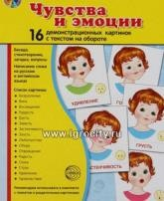 | https://www.igrocity.ru/gift.php?kod_ groop=rosman&kod=168035 | шт | 1/15
24 | Сортер " Шарики на доске", Уланик | 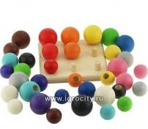 | https://www.igrocity.ru/gift.php?kod_ groop=logik- kub&kod=168986&utm_source=ii&ut m_medium=sale | шт | 1/15
25 | Нейропсихол огическая игра "Попробуй повтори", 75 карточек, Генезис |  | https://www.igrocity.ru/gift.php?kod_ groop=vnimanie&kod=167154 | шт | 1/15

26 | Настольная игра с кубиками- шумелками "Звуковое мемори" Простые правила2000 | 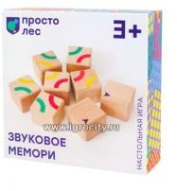 | https://www.igrocity.ru/gift.php?kod_ groop=vnimanie&kod=170265 | шт | 1/15
27 | Набор  фигурок "Моя семья", 12 шт., Learning Resources (упаковка zip- пакет) |  | https://www.igrocity.ru/gift.php?kod_ groop=people&kod=166860 | шт | 1/15
28 | Набор колокольчико в на ручке Flight. 8 колокольчико в (8 нот) | 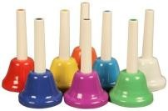 | https://www.intelkot.ru/nabor- kolokolchikov-na-ruchke-flight-8- kolokolchikov-8-not/ | шт | 1/15
29 | Деревянный пазл ""Четыре медведя цветной" | 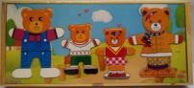 | https://cityoftoys.ru/derevyannie_igru shky/derevyannie_pazly/derevyannyy- pazl-ramka-chetyre-medvedya- tsvetnoy/?utm_source=googlemc&ut m_medium=cpc2&utm_campaign=city oftoys&utm_idproduct=3631&utm_m ainarticulproduct=8207&gclid=EAIaIQo bChMIzMm22bSx6AIVWsayCh1BxwEM EAYYASABEgKjhPD_BwE | шт | 1/15
30 | Игровой комплект психолога №3  «Ориентация в пространстве и зрительно- моторная координация» ИДКА  200 | 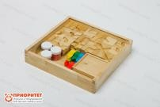 | https://prioritet1.com/katalog/igrovoj- komplekt-psixologa-3-orientacziya-v- prostranstve-i-zritelno-motornaya- koordinacziya | шт | 1/15

31 | Юнгианская психологичес кая мини- песочница с синим дном 35х50 см с крышкой | 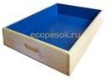 |  | http://ecopesok.ru/products/3142942 9 | шт | 1/15
РАСХОДНЫЕ МАТЕРИАЛЫ НА 1 УЧАСТНИКА
Расходные материалы
№ п/п | Наименование |  | Фото расходных материалов | Технические характеристики оборудования, инструментов и ссылка на сайт производителя, поставщика | Ед. измерения | Необходим ое кол-во
1. | Бумага А4 для принтера 30 листов |  |  | https://www.komus.ru/katalog/bumag a-i-bumazhnye-izdeliya/bumaga-dlya- ofisnoj-tekhniki/formatnaya- bumaga/bumaga-formatnaya-belaya- dlya-ofisnoj-tekhniki/bumaga-dlya- ofisnoj-tekhniki-svetocopy-a4-marka-c- 80-g-kv-m-500-listov-  /p/13500/?from=block-301-1 | шт | 1
2. | Фломастеры 6 цветов |  |  | https://www.komus.ru/uchus-s- komus/dlya- doshkolnikov/flomastery/flomastery- 1-school-otlichnik-6- tsvetov/p/741553/?from=block-123-2 | шт | 1
3. | Цветная бумага 24 листа |  |  | https://www.komus.ru/katalog/tovary  -dlya-doma/tovary-dlya- tvorchestva/tsvetnaya-bumaga-i- karton/bumaga-tsvetnaya-dlya- podelok/bumaga-tsvetnaya-applika- a4-24-lista-24-tsveta-ofsetnaya-  /p/719737/?from=block-123-1 | шт | 1
4. | Ножницы |  |  | https://www.komus.ru/katalog/tovary  -dlya-doma/tovary-dlya- shkoly/kantstovary-dlya- uchashhikhsya/nozhnitsy- kantselyarskie/nozhnitsy- shkolnye/nozhnitsy-detskie-attache- 130-mm-s-ergonomichnymi-ruchkami-  /p/167355/?from=block-123-8 | шт | 1
5. | Карандаши цветные (12 штук) |  |  | https://www.komus.ru/katalog/tovary  -dlya-doma/tovary-dlya- shkoly/kantstovary-dlya- uchashhikhsya/shkolnye- karandashi/karandashi-  tsvetnye/karandashi-tsvetnye- | шт | 1

 |  |  | silwerhof-12-tsvetov- shestigrannye/p/900403/?from=block- 123-6
6. | Карандаш простой |  | https://www.komus.ru/katalog/ruchki- karandashi-markery/karandashi- chernografitnye/karandash- chernografitnyj-bic-evolution-eko-hb- zatochennyj-s- lastikom/p/19079/?from=block-123-4 | шт | 1
7. | Ватман |  | https://www.komus.ru/katalog/bumag a-i-bumazhnye-izdeliya/bumaga-dlya- ofisnoj-tekhniki/bumaga-dlya- shirokoformatnykh-printerov-i- chertezhnykh-rabot/vatman/vatman- bumaga-chertezhnaya-mega-engineer- a1-5-listov-razmer-610x860-mm- plotnost-200-g-kv-m-belizna-146-  /p/327351/?from=block-123-1 | шт | 1
8. | Линейка 25 см |  | https://www.komus.ru/katalog/tovary  -dlya-doma/tovary-dlya- shkoly/chertezhnye- prinadlezhnosti/linejki-ugolniki- transportiry/linejki/linejka-mozhga- derevyannaya-25- sm/p/42385/?from=block-123-2 | шт | 1
9. | Ручки шариковые |  | https://www.komus.ru/katalog/ruchki- karandashi-markery/sharikovye- ruchki/sharikovye-neavtomaticheskie- ruchki/ruchka-sharikovaya-sinyaya- tolshhina-linii-0-7-mm-  /p/354340/?from=block-123-1 | шт | 1
10. | Скотч средних размеров | 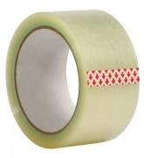 | https://www.komus.ru/katalog/kantst ovary/klejkie-lenty-i-derzhateli/klejkie- kantselyarskie-lenty-skotch-/klejkaya- lenta-kantselyarskaya-attache- prozrachnaya-19-mm-kh-33-m- plastikovaya-vtulka-  /p/376288/?from=block-123-19 | шт | 1
11. | Клей | 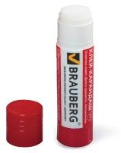 | https://www.komus.ru/katalog/kantst ovary/klej/klej-karandash/klej- karandash-kores-8-g-12083-  /p/17150/?from=block-123-7 | шт | 1

12. | Кинетический Трогательный песок "Лепа" Базовый 2кг, цвет классический |  |  | http://ecopesok.ru/products/2770630 0 | шт | 1/15
РАСХОДНЫЕ МАТЕРИАЛЫ, ОБОРУДОВАНИЕ И ИНСТРУМЕНТЫ, КОТОРЫЕ
УЧАСТНИКИ ДОЛЖНЫ ИМЕТЬ ПРИ СЕБЕ (при необходимости)
 |  |  |  | По согласованию с главным экспертом
РАСХОДНЫЕ МАТЕРИАЛЫ И ОБОРУДОВАНИЕ, ЗАПРЕЩЕННЫЕ НА ПЛОЩАДКЕ
 |  |  |  | По согласованию с главным экспертом
ДОПОЛНИТЕЛЬНОЕ ОБОРУДОВАНИЕ, ИНСТРУМЕНТЫ КОТОРОЕ МОЖЕТ ПРИВЕСТИ
С СОБОЙ УЧАСТНИК (при необходимости)
№ п/п |  | Наименовани е | Наименовани е оборудования или  инструмента, или мебели | Технические характеристики оборудования, инструментов и ссылка на сайт производителя, поставщика | Ед. измерения | Необходим ое кол-во
 |  |  |  | По согласованию с главным экспертом
ОБОРУДОВАНИЕ НА 1-ГО ЭКСПЕРТА (при необходимости)
В данном пункте необходимо указать оборудование, ПО, мебель, инструментов для экспертов
№ п/п |  | Наименовани е | Фото необходимого оборудования  или инструмента, или мебели | Технические характеристики оборудования, инструментов и ссылка на сайт производителя, поставщика | Ед. измерения | Необходим ое кол-во
1 |  | Стол офисный |  | 1400х600х750 | Шт. | 1
2 |  | Стул посетителя офисный | 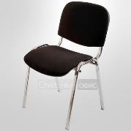 | Размеры: 55х80 | Шт. | 1
РАСХОДНЫЕ МАТЕРИАЛЫ НА 1 Эксперта (при необходимости)
Расходные материалы
№ п/п |  | Наименовани е | Фото расходных материалов | Технические характеристики оборудования, инструментов и ссылка на сайт производителя, поставщика | Ед. измерения | Необходим ое кол-во
1 |  | Бумага А4 для принтера 30 листов |  | https://www.komus.ru/katalog/bumag a-i-bumazhnye-izdeliya/bumaga-dlya- ofisnoj-tekhniki/formatnaya- bumaga/bumaga-formatnaya-belaya- dlya-ofisnoj-tekhniki/bumaga-dlya- ofisnoj-tekhniki-svetocopy-a4-marka-c- 80-g-kv-m-500-listov-  /p/13500/?from=block-301-1

2 | Ручки шариковы е |  | https://www.komus.ru/katalog/ruchki- karandashi-markery/sharikovye- ruchki/sharikovye-neavtomaticheskie- ruchki/ruchka-sharikovaya-sinyaya- tolshhina-linii-0-7-mm-  /p/354340/?from=block-123-1
ОБЩАЯ ИНФРАСТРУКТУРА КОНКУРСНОЙ ПЛОЩАДКИ (при необходимости)
В данном пункте необходимо указать дополнительное оборудование, средства индивидуальной защиты
№ | Наименовани | Фото | Технические характеристики | Ед. | Необходим
п/п | е | необходимого | оборудования, инструментов и ссылка на | измерения | ое кол-во
 |  | оборудования | сайт производителя, поставщика
 |  | , средства
 |  | индивидуаль
 |  | ной защиты
1 | Порошковы й  огнетушите ль ОП-4 | 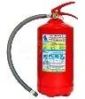 | Класс В - 55 В Класс А - 2 А | Шт. | 1
КОМНАТА УЧАСТНИКОВ (при необходимости)
В данном пункте необходимо указать оборудование, мебель, расходные материалы, которыми будут оборудована комната для участников (при необходимости)
№ | Наименовани | Фото | Технические характеристики | Ед. | Необходим
п/п | е | необходимого | оборудования, инструментов и ссылка на | измерения | ое кол-во
 |  | оборудования | сайт производителя, поставщика
 |  | или
 |  | инструмента,
 |  | или мебели,
 |  | или
 |  | расходных
 |  | материалов
1 | Стол офисный |  | 1400х600х750 | шт | 5
2 | Стул посетителя офисный | 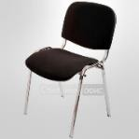 | Размеры: 55х80 | шт | 5
ДОПОЛНИТЕЛЬНЫЕ ТРЕБОВАНИЯ К ПЛОЩАДКЕ/КОММЕНТАРИИ
Количество точек электропитания и их характеристики, количество точек интернета и требования к нему, количество точек воды и требования (горячая, холодная)
№ | Наименовани | Наименовани | Технические характеристики | Ед. | Необходим
п/п | е | е | оборудования, инструментов и ссылка на | измерения | ое кол-во
 |  | необходимого | сайт производителя, поставщика
 |  | оборудования
 |  | или
 |  | инструмента,
 |  | или мебели
1 | Кулер для воды | 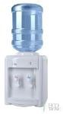 | настольный без охлаждения | Шт. | 1

  - Минимальные требования к оснащению рабочих мест с учетом всех основных нозологий.

Наименование нозологии | Площадь, м.кв. | Ширина прохода  между рабочими местами, м. | Специализированное оборудование, количество.**
Рабочее место участника с нарушением  слуха | не менее 4,5 кв. м | отсутствуют требования | Исток Синхро - информационно- коммуникационная панель для инвалидов по слуху (https://www.istok- audio.com/catalog/product/istok_sinkhro_infor matsionno_kommunikatsionnaya_panel/)  FM-передатчики производства OTICON серии Amigo (https://www.istok- audio.com/catalog/product/fm-peredatchiki- proizvodstva-oticon-serii-amigo429/)  Информационные индукционные системы для слабослышащих (https://www.istok- audio.com/catalog/product/informatsionnye- induktsionnye-sistemy-dlya- slaboslyshashchikh-serii-istok/)
Рабочее место участника с нарушением  зрения | не менее 4,5 кв. м | отсутствуют требования | ZoomText Fusion — универсальная программа экранного доступа (http://www.elitagroup.ru/pages/fusion.php)  OpenBook 9.0 программное обеспечение для сканирования и чтения  (http://www.elitagroup.ru/pages/OpenBook.ph p)  Увеличитель RUBY®  (http://www.elitagroup.ru/pages/mPortable.ph p)  Дисплей Брайля Focus 40/80 Blue с  беспроводной технологией Bluetooth®  (http://www.elitagroup.ru/pages/FocusBlue.ph p)  ElSmart смартфон с клавишным управлением  и озвученным интерфейсом  (http://www.elitagroup.ru/pages/ElSmart.php)
Рабочее место участника с нарушением ОДА | не менее 4,5 кв. м | Не менее 1,4 м  (диаметр зоны для  самостоятельного разворота на 180° инвалида на кресле-коляске) | Столешница для стола с микролифтом  (https://www.istok- audio.com/catalog/product/stoleshnitsa_dlya_s tola_s_mikroliftom/)

Джойстик компьютерный адаптированный, беспроводной (https://www.istok- audio.com/catalog/product/dzhoystik_kompyut ernyy_adaptirovannyy_besprovodnoy/)
Клавиатура адаптированная с крупными кнопками + пластиковая накладка,
разделяющая клавиши, беспроводная

(https://www.istok- audio.com/catalog/product/klaviatura- adaptirovannaya-s-krupnymi-knopkami- plastikovaya-nakladka-razdelyayushchaya- klavishi-besp/)
Рабочее место участника с соматическими заболеваниями | не менее 4,5 кв. м | отсутствуют требования
Рабочее место участника с ментальными нарушениями | не менее 4,5 кв. м | отсутствуют требования

  - Схема застройки соревновательной площадки.

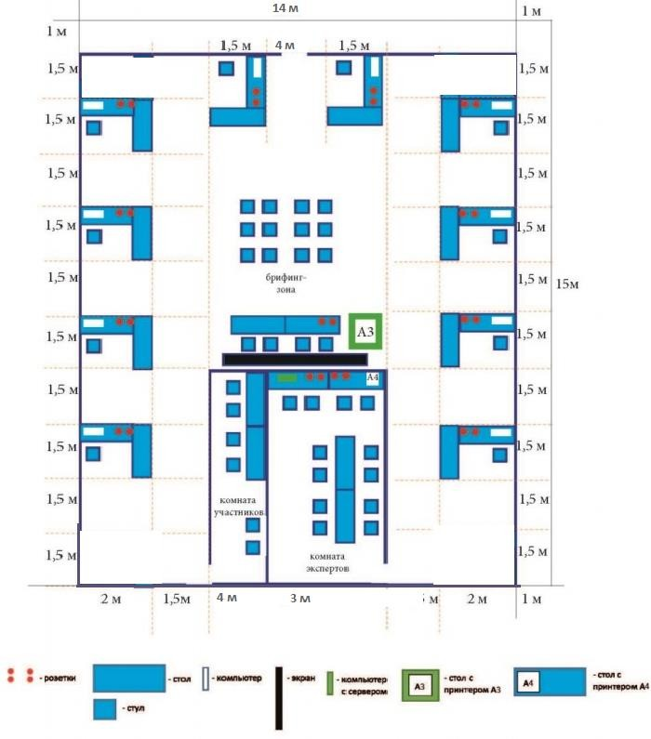

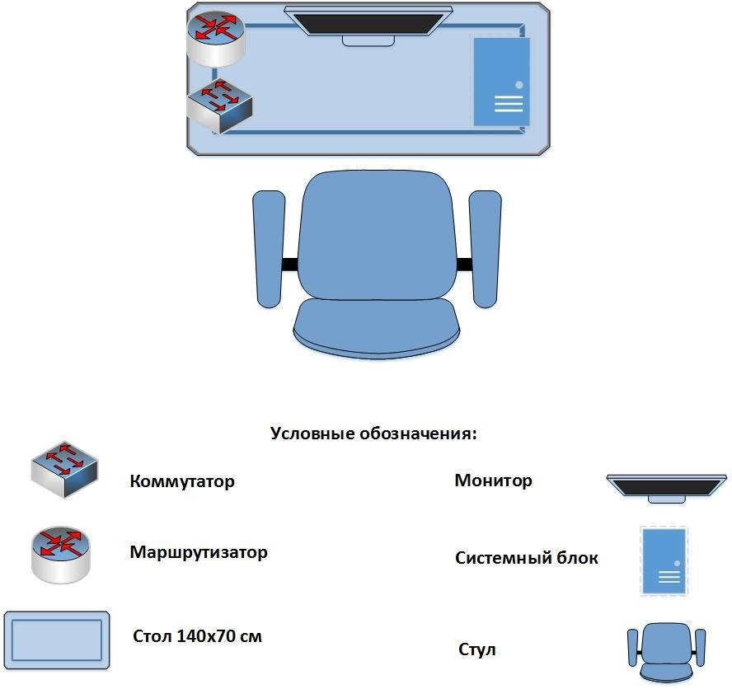

  - Требования охраны труда и техники безопасности

Общие вопросы
Данные требования распространяются на лиц, работающих на персональных компьютерах и периферийном оборудовании. Инструкция является обязательной к исполнению, и отступления от неё не допускаются. К самостоятельной настройке электроаппаратуры допускается только специально обученный персонал старше 18 лет, пригодный по состоянию здоровья и квалификации к выполнению указанных работ.
Действия до начала работ
Проверка готовности участников и экспертов.
Перед началом работы следует убедиться в исправности электропроводки, выключателей, штепсельных розеток, наличии заземления компьютера, его работоспособности.
В случае обнаружения неисправностей к работе не приступать.
Сообщить об этом главному эксперту и только после устранения неполадок и разрешения эксперта приступить к работе.
Действия во время выполнения работ
    - От всех участников и экспертов требуется соблюдение регламента проведения чемпионата.
    - Не включать оборудование в неисправную розетку, во время работы следить, нагревается ли вилка, не нарушена ли целостность электрошнура.
    - Избегать частого включения и выключения компьютера без необходимости.
    - Не прикасаться к экрану и к тыльной стороне блоков компьютера.
    - Не трогать разъемы соединительных кабелей.
    - Не приступать к работе с влажными руками.

    - Избегать попадания брызг воды на составные части интерактивной доски, монитора; исключить попадания жидкости на чувствительные электронные компоненты во избежание их повреждения.
    - Не класть предметы на оборудование и дисплей.
    - Не давить и не стучать по интерактивной панели, не прислоняться к ней.
    - При работе на ксероксе во избежание поражения электротоком при устранении блокировки бумаги и мелком ремонте отключить аппарат от сети.
    - Не допускать воздействия огня на тонер-картридж.
Действия после окончания работ
Завершение работы над заданием по сигналу эксперта.
Отключить оборудование от электросети. Привести рабочее место в порядок.
Действия в случае аварийной ситуации
При возникновении возгорания необходимо немедленно отключить оборудование, обесточить электросеть за исключением осветительной сети, сообщить о пожаре главному эксперту.
Если на металлических частях оборудования обнаружено напряжение (ощущение тока), заземляющий провод оборван - отключить оборудование немедленно, доложить главному эксперту об неисправности электрооборудования и без его указания к работе не приступать.
При прекращении подачи электроэнергии отключить оборудование.

